部分清洁优秀寝室图片
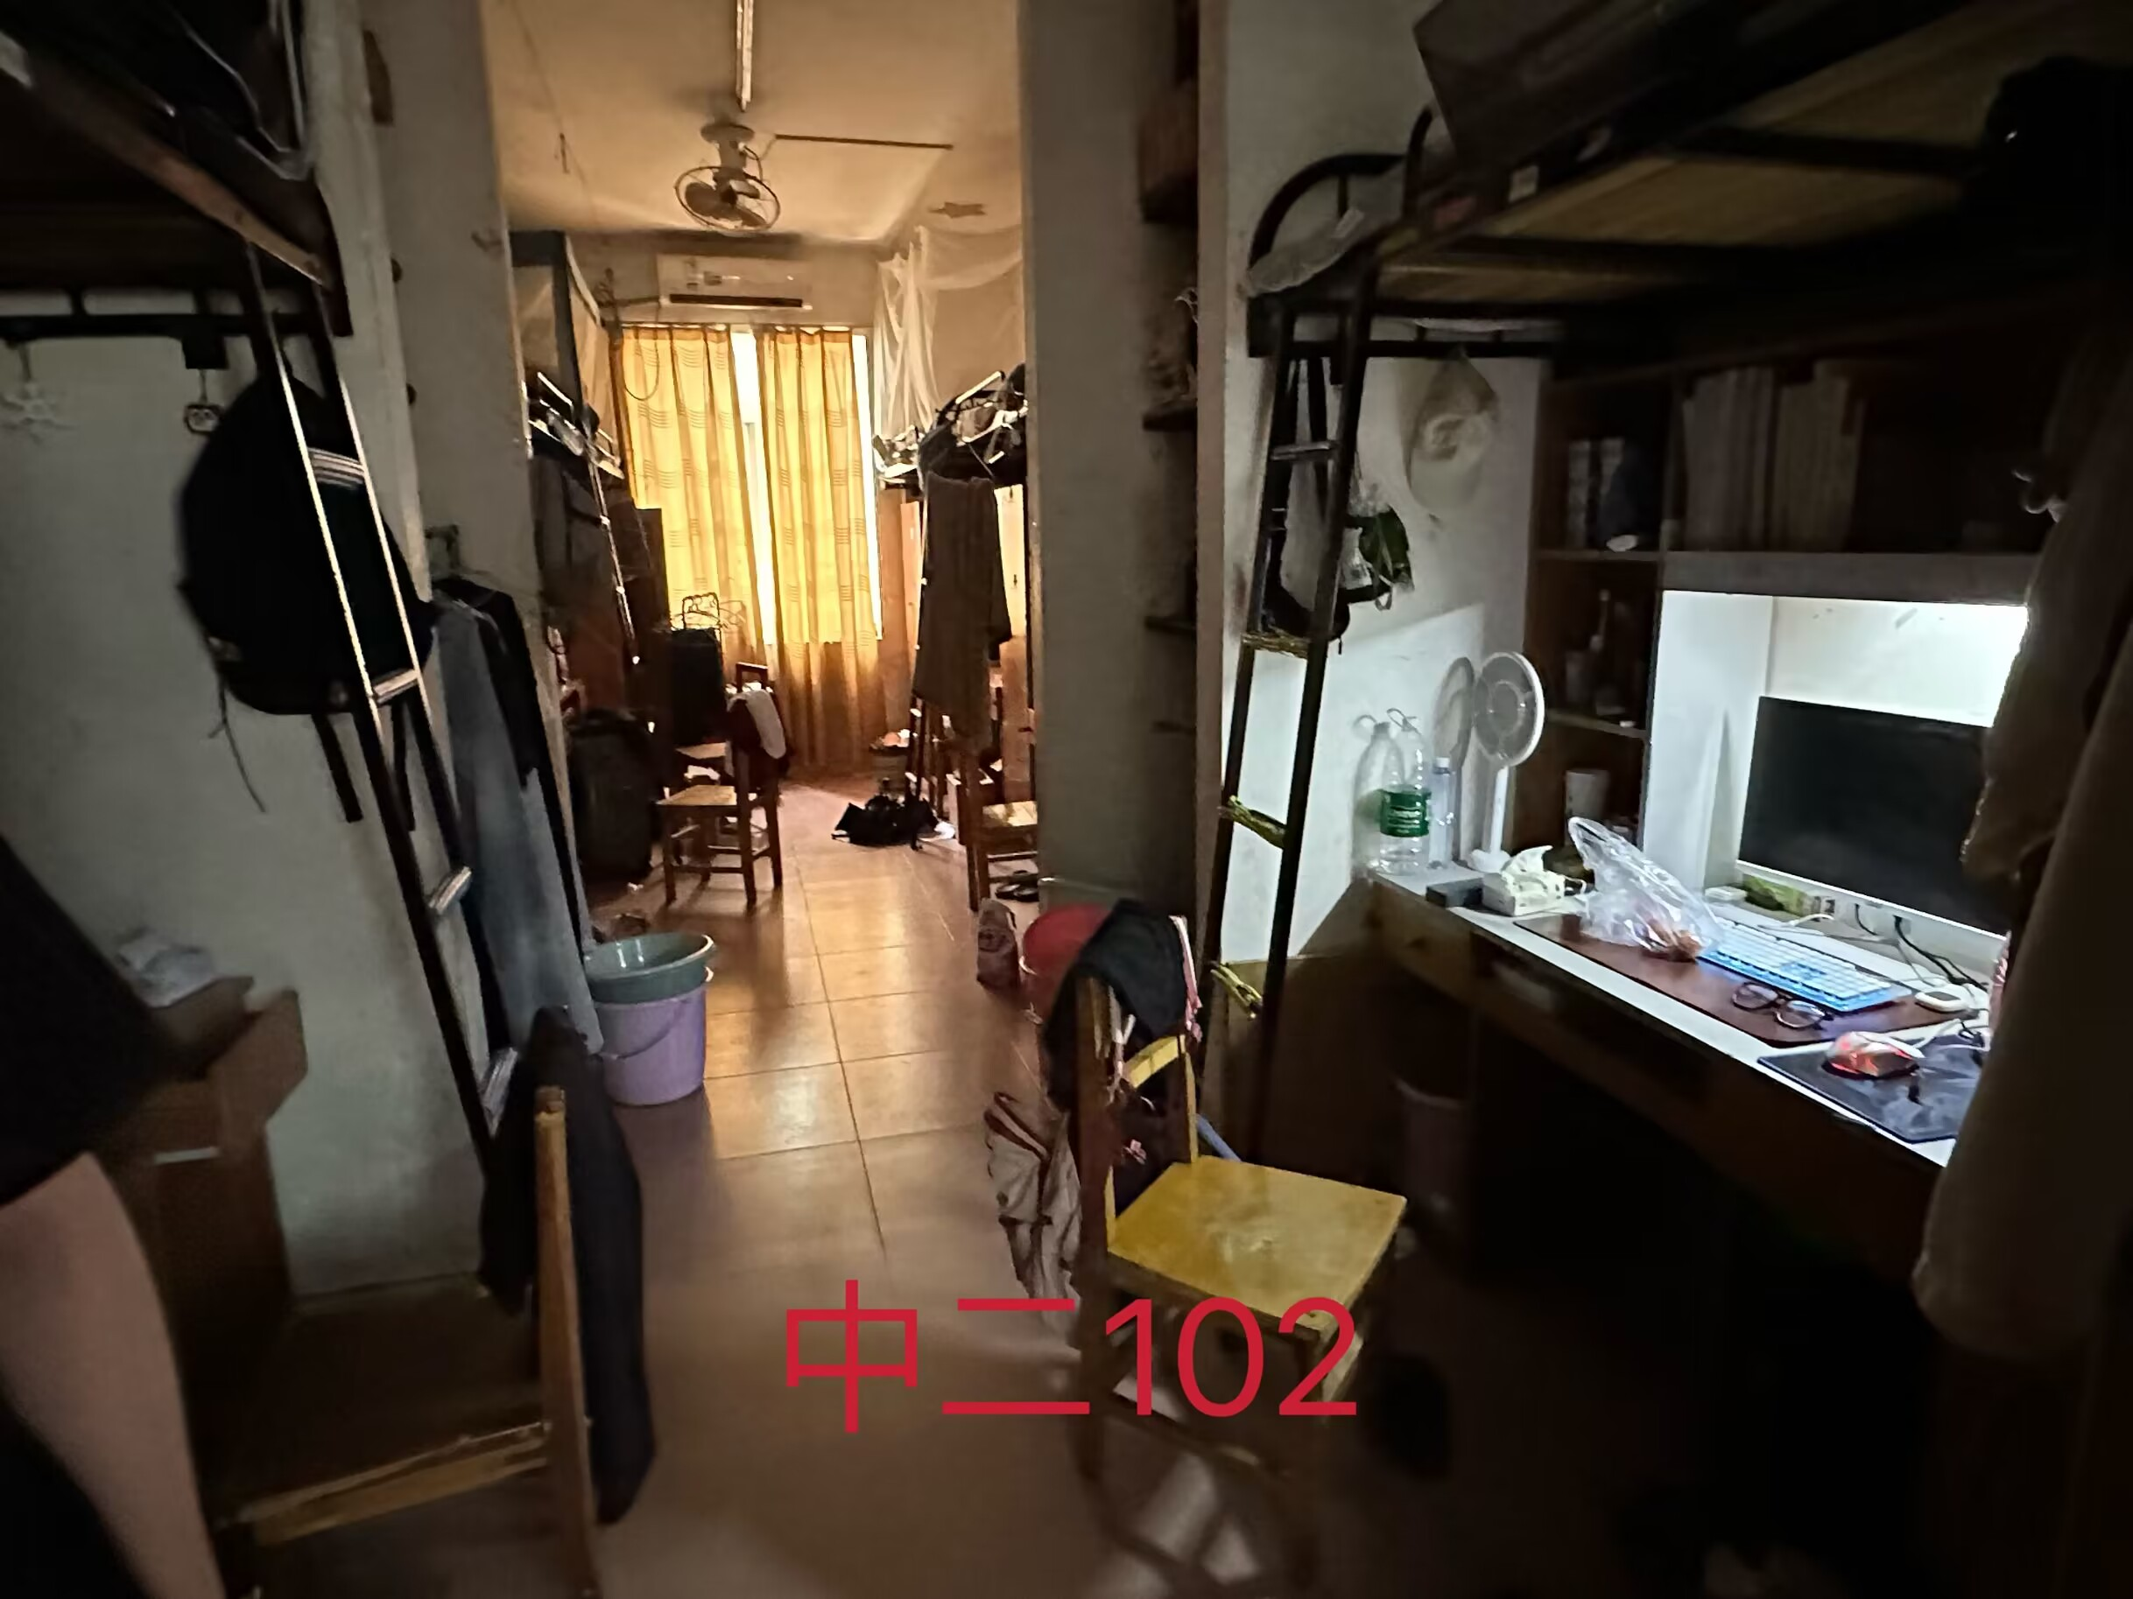

经济与管理学院 中二 102
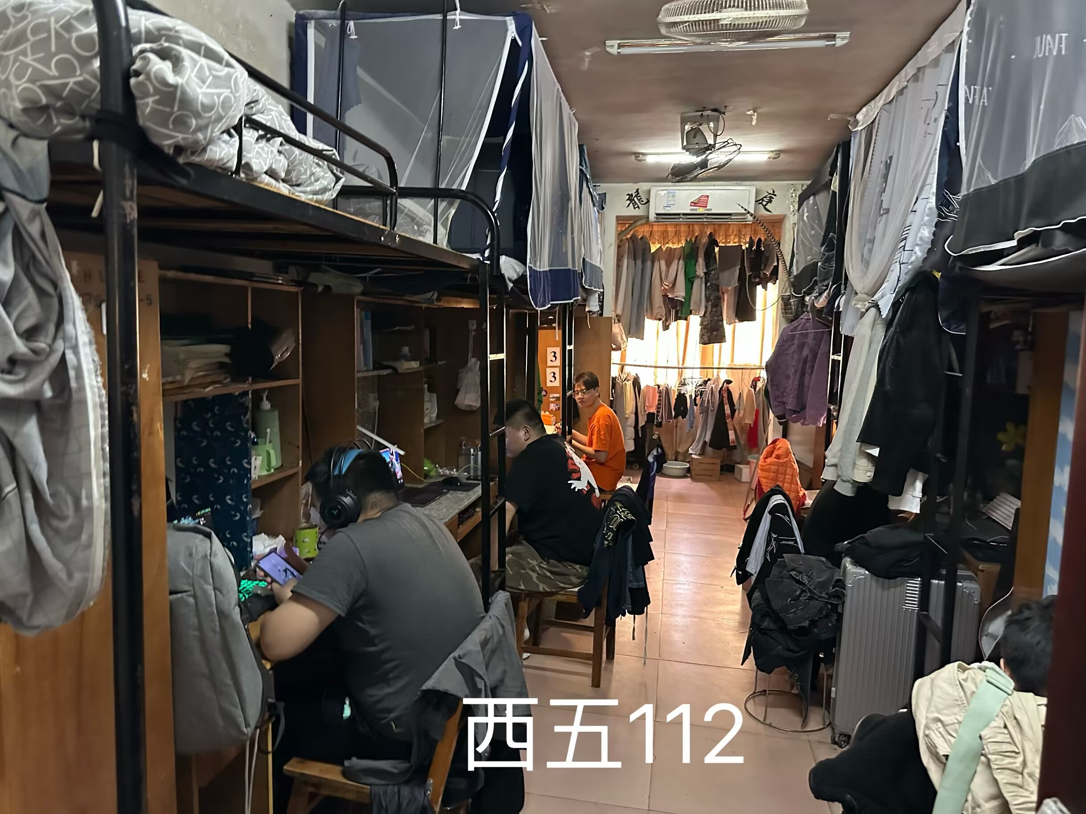

教育科学学院 西五 112
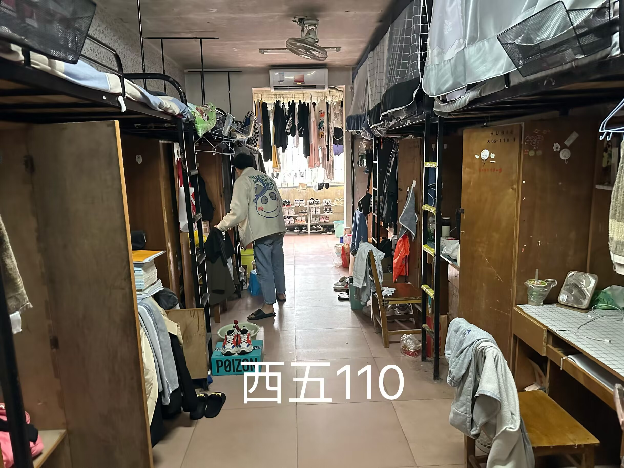

教育科学学院 西五 110

